HƯỚNG DẪN CÀI ĐẶT & SỬ DỤNG
Bộ công cụ hỗ trợ Duy tu trên SmartHCM (SCP)
Chạy bằng Tampermonkey trên trình duyệt — Chiếu sáng Khu vực Trung Tâm
Bộ công cụ gồm 2 tiện ích (userscript) chạy ngay trong trình duyệt trên trang smarthcm.city → Quản lý Công việc Duy tu (TaskListNew):
- Liên kết sự cố — Duy tu: tự ghép và liên kết sự cố cho công việc duy tu (theo số trụ + vị trí + loại việc).
- Báo cáo duy tu trong ngày: tổng hợp kết quả công tác duy tu toàn KVTT theo ngày và xuất ra file Word.
Lưu ý: cả hai miễn phí, chạy hoàn toàn trong tab trình duyệt đã đăng nhập của anh — không gửi dữ liệu ra ngoài.

A. Cài tiện ích Tampermonkey (làm 1 lần)
- Mở Chrome, vào Cửa hàng Chrome trực tuyến, tìm "Tampermonkey" (tác giả Jan Biniok) — hoặc vào trang tampermonkey.net rồi bấm Download → Chrome.
- Bấm Thêm vào Chrome → Thêm tiện ích (Add extension). Chờ vài giây là cài xong.
- Bật Chế độ dành cho nhà phát triển: mở tab mới, gõ chrome://extensions → gạt Developer mode (góc trên phải) sang bật.
- Ghim biểu tượng Tampermonkey: bấm hình mảnh ghép trên thanh công cụ → bấm ghim cạnh Tampermonkey.

B. Bật quyền cần thiết (bắt buộc với Chrome mới)
Thiếu 2 quyền này là lý do thường gặp khiến công cụ cài rồi mà không hiện.
B1. Cho phép tập lệnh người dùng (Allow user scripts):
- Vào chrome://extensions → Tampermonkey → Chi tiết → bật "Cho phép tập lệnh của người dùng / Allow user scripts".
B2. Cấp quyền truy cập trang smarthcm.city:
- Bấm chuột phải vào biểu tượng Tampermonkey → "Trang này có thể đọc và thay đổi dữ liệu" → chọn "Trên tất cả các trang / On all sites".
- Nếu menu Tampermonkey còn dòng "không có quyền truy cập vào trang này" thì quyền B2 chưa bật.

C. Cài 2 công cụ
Với mỗi công cụ: mở link bên dưới trong Chrome → Tampermonkey tự mở trang cài → bấm Install. Cài một lần, sau tự cập nhật khi có bản mới.
1) Liên kết sự cố: https://raw.githubusercontent.com/neo-era/lien-ket-su-co-smarthcm/main/lien-ket-su-co-smarthcm.user.js
2) Báo cáo duy tu trong ngày: https://raw.githubusercontent.com/neo-era/lien-ket-su-co-smarthcm/main/bao-cao-duytu-ngay.user.js
Kho mã (GitHub): https://github.com/neo-era/lien-ket-su-co-smarthcm

D. Sử dụng — Công cụ 1: Liên kết sự cố
- Mở trang TaskListNew, lọc Quận + Khoảng thời gian như bình thường.
- Panel "🔗 Liên kết sự cố — Duy tu" hiện góc phải dưới (nếu chưa thấy, nhấn F5).
- Bấm "1) Ghép thử" → xem số liệu A đúng / A lệch (tô vàng) / B / không có sự cố.
- Duyệt bảng, chỉnh ô tick (dòng lệch đã bỏ tick sẵn) → bấm "2) Lưu dòng đã chọn". Có nút "Xuất CSV" để duyệt bằng Excel.
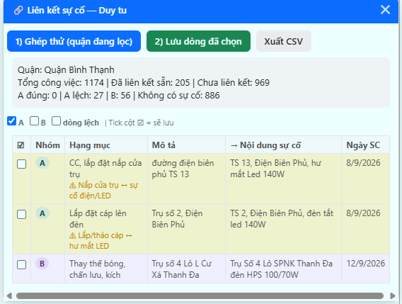
Panel công cụ Liên kết sự cố

E. Sử dụng — Công cụ 2: Báo cáo duy tu trong ngày
- Mở trang TaskListNew. Panel "📄 Báo cáo duy tu trong ngày" hiện góc phải dưới (nếu chồng lên panel kia, kéo thanh tiêu đề để tách).
- Chọn Ngày báo cáo (mặc định hôm nay).
- Bấm "Xuất Word (toàn KVTT)"BaoCao-DuyTu-KVTT-YYYYMMDD.doc (mở bằng Word).
Nội dung file (mẫu hành chính): bảng tổng theo quận → mỗi quận có bảng hạng mục + danh sách chi tiết (Tủ, Vị trí/Mô tả, Hạng mục, SL, Người thực hiện) → dòng ký Giám đốc Chiếu sáng KVTT.

F. Nguyên tắc an toàn
- Luôn chạy thử / xem bảng trước khi lưu (công cụ Liên kết sự cố).
- Không ghi đè: công việc đã có sự cố được bỏ qua.
- Báo cáo: ngày không có việc → ghi "không có công việc"; quận lỗi tải → ghi chú "(lỗi tải)", không chặn quận khác.

G. Khắc phục sự cố thường gặp
- Không thấy panel: kiểm tra đúng trang …/Maintenance/TaskListNew; Tampermonkey đang bật; đã làm mục B; rồi nhấn F5.
- Menu Tampermonkey báo "không có quyền truy cập trang này": làm lại mục B2.
- Báo cáo thiếu quận / số liệu sai: tải lại trang và chạy lại; nếu một quận "(lỗi tải)" thì bấm Xuất lại.

Công cụ & tài liệu: neo-era/lien-ket-su-co-smarthcm · Chiếu sáng Khu vực Trung Tâm.

